Министерство науки и высшего образования РФ
Федеральное государственное автономное
образовательное учреждение высшего образования
«СИБИРСКИЙ ФЕДЕРАЛЬНЫЙ УНИВЕРСИТЕТ»

Институт космических и информационных технологий

Кафедра вычислительной техники

ОТЧЁТ О ЛАБОРАТОРНОЙ РАБОТЕ №1
Вариант 1

Преподаватель |  |  |  |  | Д. С. Романова
 |  |  | подпись, дата |  | инициалы, фамилия
Студент | КИ23-06Б, 032323183 |  |  |  | В. Д. Адимханов
Студент | номер группы, зачетной книжки |  | подпись, дата |  | инициалы, фамилия

Красноярск 2026

ВВЕДЕНИЕ

Цель работы:
Разработать программу, которая должна обрабатывать файл и выполнять описанные в нем команды.
Задание:
Необходимо разработать объектно-ориентированную программу, которая обрабатывает команды из текстового файла:
ADD <параметры объекта> – создание объекта геометрической фигуры и добавление его в контейнер.
REM <условие> – удаление из контейнера объектов, удовлетворяющих заданному условию (например, по площади, цвету и т.д.).
PRINT – вывод текущего содержимого контейнера с параметрами всех объектов (включая вычисленные площадь и периметр).
Данные по варианту приведены в таблице 1.
Таблица 1 – Данные по варианту
Обобщенный  артефакт,  используемый в  задании | Базовые альтернативы (уникальные  параметры, задающие отличительные  признаки альтернатив) | Параметры, общие  для всех  альтернатив
1. Плоская  геометрическая  фигура. | 1) Круг (целочисленные координата  центра окружности, радиус)  2) Прямоугольник (дробные  координаты левого верхнего и правого  нижнего углов)  3) Треугольник (дробные координаты  трех точек) | Цвет фигуры  (перечислимый тип)  =  {красный,  оранжевый,  желтый, зеленый,  голубой, синий,  фиолетовый}  Дата последнего  редактирования  фигуры

UML-диаграмма классов

UML-диаграмма классов описывает классы согласно варианту и представлена на рисунке 1.
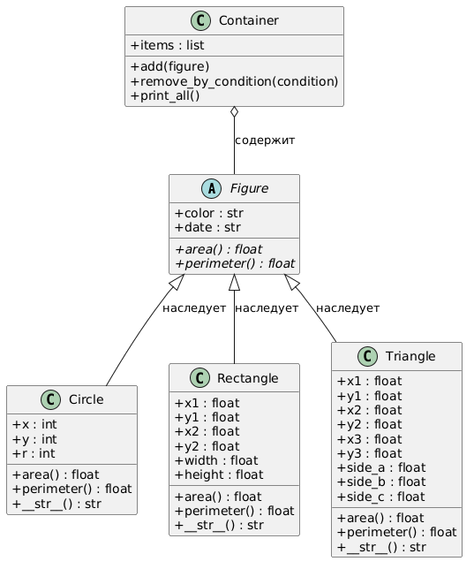
Рисунок 1 – UML-диаграмма классов

Описание структуры программы

Общий класс Figure

Figure – общий класс содержащий атрибуты color и date, и заготовки методов area() и perimeter().
Реализация класса Figure:
class Figure:
"""Базовый класс геометрической фигуры."""
def __init__(self, color, date):
self.color = str(color)
self.date = str(date)
def area(self):
"""Метод вычисления площади (переопределяется в наследниках)."""
return 0.0
def perimeter(self):
"""Метод вычисления периметра (переопределяется в наследниках)."""
return 0.0

Производный класс Circle

Circle – производный класс, содержащий атрибуты: целочисленные координаты центра окружности и радиус. А также методы вычисления площади и периметра, вывода информации о фигуре.

Реализация класса Circle:
class Circle(Figure):
"""Класс Круг: целочисленный центр (x, y) и целочисленный радиус r."""
​
def __init__(self, x, y, r, color, date):
super().__init__(color, date)
self.x = int(x)
self.y = int(y)
self.r = int(r)
if self.r <= 0:
raise ValueError("Радиус круга должен быть положительным")
​
def area(self):
return math.pi * (self.r ** 2)
​
def perimeter(self):
return 2 * math.pi * self.r
​
def __str__(self):
return (
f"[Круг] Центр: ({self.x}, {self.y}), Радиус: {self.r} | "
f"Цвет: {self.color} | Дата: {self.date} | "
f"Площадь: {self.area():.2f} | Периметр: {self.perimeter():.2f}"
)

Производный класс Rectangle

Rectangle – производный класс, содержащий атрибуты: дробные
координаты левого верхнего и правого нижнего углов. А также методы вычисления площади и периметра, вывода информации о фигуре.

Реализация класса Rectangle:
class Rectangle(Figure):
"""Класс Прямоугольник: дробные координаты левого верхнего и правого нижнего углов."""
​
def __init__(self, x1, y1, x2, y2, color, date):
super().__init__(color, date)
self.x1 = float(x1)
self.y1 = float(y1)
self.x2 = float(x2)
self.y2 = float(y2)
self.width = abs(self.x2 - self.x1)
self.height = abs(self.y1 - self.y2)
​
def area(self):
return self.width * self.height
​
def perimeter(self):
return 2 * (self.width + self.height)
​
def __str__(self):
return (
f"[Прямоугольник] Углы: ({self.x1}, {self.y1})-({self.x2}, {self.y2}) "
f"(размер: {self.width:.2f}x{self.height:.2f}) | "
f"Цвет: {self.color} | Дата: {self.date} | "
f"Площадь: {self.area():.2f} | Периметр: {self.perimeter():.2f}"
)

Производный класс Triangle

Triangle – производный класс, содержащий атрибуты: дробные координаты трех точек и длины трёх сторон. А также методы вычисления площади и периметра, вывода информации о фигуре.

Реализация класса Triangle:
class Triangle(Figure):
"""Класс Треугольник: дробные координаты трех вершин."""
​
def __init__(self, x1, y1, x2, y2, x3, y3, color, date):
super().__init__(color, date)
self.x1 = float(x1)
self.y1 = float(y1)
self.x2 = float(x2)
self.y2 = float(y2)
self.x3 = float(x3)
self.y3 = float(y3)
​
# Вычисляем длины трех сторон по теореме Пифагора
self.side_a = math.hypot(self.x2 - self.x1, self.y2 - self.y1)
self.side_b = math.hypot(self.x3 - self.x2, self.y3 - self.y2)
self.side_c = math.hypot(self.x1 - self.x3, self.y1 - self.y3)
​
def area(self):
# Площадь треугольника по координатам вершин (формула Гаусса)
return 0.5 * abs(
self.x1 * (self.y2 - self.y3)
+ self.x2 * (self.y3 - self.y1)
+ self.x3 * (self.y1 - self.y2)
)
​
def perimeter(self):
return self.side_a + self.side_b + self.side_c
​
def __str__(self):
return (
f"[Треугольник] Вершины: ({self.x1}, {self.y1}), ({self.x2}, {self.y2}), ({self.x3}, {self.y3}) | "
f"Цвет: {self.color} | Дата: {self.date} | "
f"Площадь: {self.area():.2f} | Периметр: {self.perimeter():.2f}"
)

Класс контейнера – Container

Container – класс, представляющий из себя контейнер для хранения фигур, в качестве атрибута содержит список. А также методы: добавление фигуры в контейнер, форматированный вывод, удаление фигуры, удовлетворяющей условию.

Реализация класса Container:
class Container:
"""Контейнер для хранения фигур."""
​
def __init__(self):
self.items = []
​
def add(self, figure):
"""Добавить фигуру в контейнер."""
self.items.append(figure)
​
def print_all(self):
"""Вывести все фигуры на экран."""
if not self.items:
print("Контейнер пуст.")
return
​
print("=" * 75)
print(f"Список фигур в контейнере (всего: {len(self.items)}):")
print("=" * 75)
for i, fig in enumerate(self.items, 1):
print(f"{i}. {fig}")
print("=" * 75)
​
def remove_by_condition(self, condition):
"""
Удаляет фигуры, удовлетворяющие условию (например: area > 20 или color == 'красный').
"""
remaining = []
removed = []
​
for fig in self.items:
# Создаем контекст с переменными фигуры для проверки условия
context = {
"area": fig.area(),
"perimeter": fig.perimeter(),
"color": fig.color,
"date": fig.date,
"type": type(fig).__name__,
"r": getattr(fig, "r", 0),
"width": getattr(fig, "width", 0),
"height": getattr(fig, "height", 0),
}
try:
# Если условие истинно — фигура удаляется
if eval(condition, {}, context):
removed.append(fig)
else:
remaining.append(fig)
except Exception:
# Если в условии опечатка или свойство отсутствует — фигуру не удаляем
remaining.append(fig)
​
self.items = remaining
print(f"Команда REM [{condition}]: удалено {len(removed)} объект(ов).")
for r in removed:
print(f" -> Удален: {r}")

Тестовые наборы данных и результаты работы

Тестовый набор input.txt

Тестовый набор содержится в файле input.txt. Содержимое файла изображено на рисунке 2.
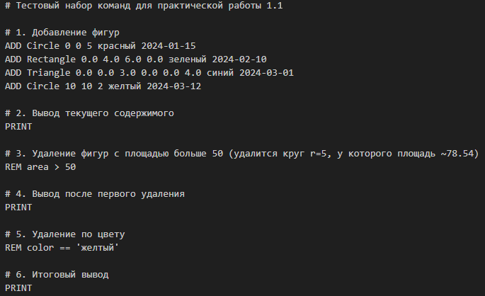
Рисунок 2 – Содержимое input.txt

Результаты работы на основе содержимого input.txt

Запуск программы осуществляется командой python main.py. Результаты работы на основе содержимого input.txt представлены на рисунке 3.

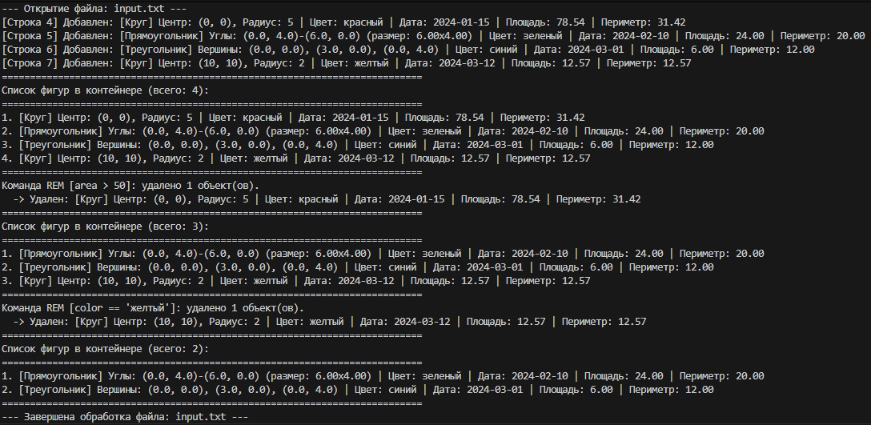
Рисунок 3 – Результаты работы программы

Тестирование математических формул и контейнера

Тесты описаны в test.py и запускаются командой python test.py, результаты тестирования приведены на рисунке 4.
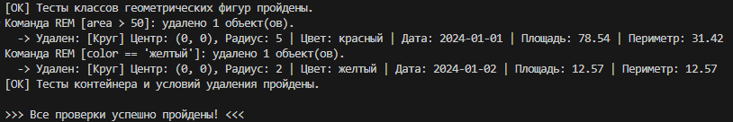
Рисунок 4 – Результаты тестирования

Вывод

В ходе выполнения работы были закреплены основные концепции объектно-ориентированного программирования на языке Python:
- Наследование и полиморфизм: абстрагирование общих свойств в базовом классе Figure и полиморфное переопределение методов вычисления площади и периметра в классах Circle, Rectangle, Triangle.
- Инкапсуляция: объединение данных и методов работы с коллекцией в классе Container.
- Файловый ввод-вывод: чтение и парсинг структурированных текстовых команд построчно.
- Фильтрация: реализация механизма удаления объектов по динамически задаваемым условиям.

